2010年湖州市七年级数学竞赛试卷
一、选择题（共8小题，每小题5分，满分40分．）
1. 若实数a、b、c、d满足a+1=b－2=c+3=d－4，则a、b、c、d这四个实数中最大的是（ ）
A．a B．b C．c D．d
2． 代数式x²＋3x＋5的值等于7时，代数式3x²＋9x－2的值等于 （ ）
A．4 B.0 C.－2 D.－4
3．有一块试验地形状为等边三角形（设其为ΔABC），为了解情况，管理员甲从顶点A出发，沿AB→BC→CA的方向走了一圈回到顶点A处。管理员乙从BC边上的一点D出发，沿DC→CA→AB→BD的方向走了一圈回到出发点D处，则甲、乙两位管理员从出发到回到原处在途中身体 （ ）
A．甲、乙都转过180⁰ B．甲、乙都转过360⁰
C．甲转过120⁰ ，乙转过180⁰ D．甲转过240⁰ ，乙转过360⁰
4．计算机中常用十六进制是逢16进1的计数制，采用数字0～9和字母A～F共16个计数符号，这些符号与十进制的数的对应关系如下表：
16进制 | 0 | 1 | 2 | 3 | 4 | 5 | 6 | 7 | 8 | 9 | A | B | C | D | E | F
10进制 | 0 | 1 | 2 | 3 | 4 | 5 | 6 | 7 | 8 | 9 | 10 | 11 | 12 | 13 | 14 | 15
例如，用十六进制表示：5+A=F，3+F=12，E+D=1B，则A×C= （ ）
A、6E B、78 C、5F D、B0
5．如图，在数轴上有A、B、C、D、E五个整数点（即各点均表示整数），且AB=2BC=3CD=4DE，若A、E两点表示的数的分别为—13和12，那么，该数轴上上述五个点所表示的整数中，离线段AE的中点最近的整数是（ ）
A
B
C
D
E
A．—2 B．—1 C．0 D．2
6．如图，三个天平的托盘中相同的物体质量相等。图⑴、⑵所示的两个天平处于平衡状态要使第三个天平也保持平衡，则需在它的右盘中放置（ ）
A.3个球 B. 4个球 C. 5个球 D. 6个球
7．按下面的程序计算，若开始输入的值x为正数，最后输出的结果为656，则满足条件的x的不同值最多有( )
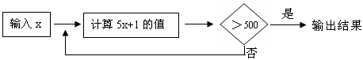

A．2个 B．3个 C．4个 D．5个
8．任何一个正整数n都可以进行这样的分解：n=s×t（s、t是正整数，且s≤t），如果p×q在n的所有这种分解中两因数之差的绝对值最小，我们就称p×q是n的最佳分解，并规定：F（n）=．例如18可以分解成1×18，2×9，3×6这三种，这时就有F（18）==，给出下列关于F（n）的说法：（1）F（2）=；（2）F（24）=；（3）F（n²-n）=；（4）若n是一个完全平方数，则F（n）=1，其中正确说法的个数是（ ）
A．1 B．2 C．3 D．4
二、填空题（共6小题，每小题5分，满分30分）
9． 已知(a＋b)${}^{2}$=8，(a－b)${}^{2}$=12. 则a${}^{2}$＋b${}^{2}$的值是 。
10. 据《湖州日报》2009年5月2日报道：“家电下乡”农民得实惠．村民小郑购买一台双门冰箱，在扣除13%的政府财政补贴后，再减去商场赠送的“家电下乡”消费券100元，实际只花了1726.13元钱，那么他购买这台冰箱节省了 元钱
11．口袋中有15个球，其中白球有x个，绿球有2x个，其余为黑球。甲从袋中任意摸出一个球，若为绿球则甲获胜；乙从袋中摸出一个球，若为黑球则乙获胜；（要求甲、乙摸出的球仍放回袋中），则当x=________时，游戏对甲、乙双方都公平。
12．小敏购买4种数学用品：计算器、圆规、三角板、量角器的件数和用钱总数列下表：
品名  件数（件） | 计算器 | 圆规 | 三角板 | 量角器 | 数学用品总费用（元）
第一次购件数 | 1 | 3 | 4 | 5 | 78
第二次购件数 | 1 | 5 | 7 | 9 | 98
则4种数学用品各买一件共需 元
13．规定任意两个实数对（a，b）和（c，d）：当且仅当a=c且b=d时，（a，b）=（c，d）.定义运算“$⊗$”：（a，b）$⊗$（c，d）=(ac－bd，ad+bc).若（1，2）$⊗$(p,q)=(5,0)，则p+q=______________.
14. 如图,电子跳蚤游戏盘为△ABC，AB=8，AC=9， BC=10，如果电子跳蚤开始时在BC边上P₀点，BP₀= 4,第一步跳蚤跳到AC边上P₁点，且CP₁ = CP₀；第二步跳蚤从P₁跳到AB边上P₂点，且AP₂ = AP₁；第三步跳蚤从P₂跳回到BC边上P₃点，且BP₃ = BP₂；……跳蚤按上述规定跳下去，第2010点为P₂₀₁₀，则点P₂₀₁₀与C点之间的距离为 .
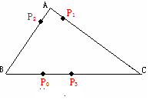

三、解答题：（共4题，分值依次为10分、12分、12分和14分，满分50分）)
15．（本题满分10分）
已知，，求 的值。

16. （本小题满分12分）七年级学生前往位于湖州郊区某建设工地进行社会实践活动，男生戴白色安全帽，女生戴红色安全帽.休息时他们坐在一起，大家发现了一个有趣的现象，每位男生看到白色与红色的安全帽一样多，而每位女生看到白色的安全帽是红色的2倍.
问题：根据这些信息，请你推测这群学生共有多少人？（请用两种不同的方法解决）

17. （本题满分14分）
如图，在△ABC中，BD=CD,AG平分∠DAC,BF⊥AG,垂足为H, 与AD交于E,
与AC交于F, 过点C的直线CM交AD的延长线于M，且∠EBD=∠MCD, AC=AM
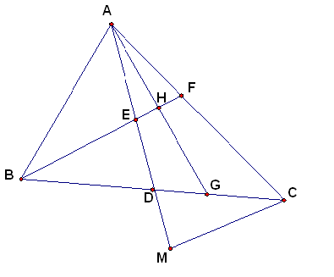
求证：DE=$\frac{1}{2}$CF

18．（本题满分14分）个数围成一圈，每次操作把其中某一个数换成这个数依次加上相邻的两个数后所得的和，或者换成这个数依次减去与它相邻的两个数后所得的差.例如：
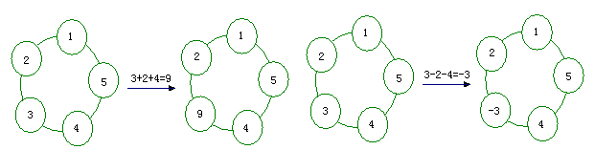

（1）能否通过若干次操作完成图1中的变换？请说明理由.
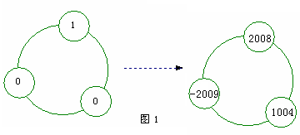

（2）能否通过若干次操作完成图2中的变换？ 请说明理由.
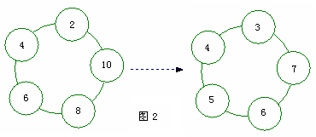

（3）能否通过若干次操作完成图3中的变换？ 请说明理由.
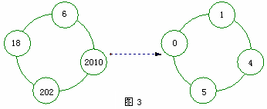

2010年初一数学竞赛试题参考答案
一、选择题;
1. .D 2. A 3. D 4. B 5. B 或D 6. C 7. C 8. C
一、填空题;
9. 10 10. 372.87 11. 3 12. 58 13. －1 14. 6
三、解答题：
15.（本题满分10分）
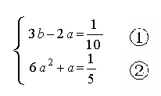

由①×2-② ,得 (6分)
由题意,知 a≠0
两边都除以6a, 得 (4分)
16．解：解法一：设男生有x人，则女生有（x-1）人. …………………………………………1分
根据题意，得x=2(x-1-1) ……………………………………………………2分
解得x=4， ………………………………………………………………………1分
x-1=3. ………………………………………………………………………1分
答：这群学生共有7人. ………………………………………………………1分
解法二：设男生有x人，女生有y人. ………………………………………………1分
根据题意，得$\begin{aligned}\left\{x−1=y, | \right.\end{aligned}$……………………………………………………2分
解得$\begin{aligned}\left\{x=4, | \right.\end{aligned}$ …………………………………………………………………2分
答：这群学生共有7人. ………………………………………………………1分
17.证明：∵BD=CD
∠EBD=∠MCD
∠EDB=∠MDC
∴△BED≌△MCD(AAS)------------------3分
∴ED=MD=$\frac{1}{2}\text{EM}$------------------2分
又AG平分∠DAC，故 ∠DAG=∠CAG
∵BF⊥AG
∴∠EAH=∠FAH=90⁰
AH=AH
∴△AEH≌△AFH(AAS) ------------------3分
∴AE=AF------------------1分
又∵AC=AM
∴AC－AE=AM－AF------------------1分
∴EM=CF
∴DE=$\frac{1}{2}$CF------------------4分

18．（本题满分14分）
（1）能.

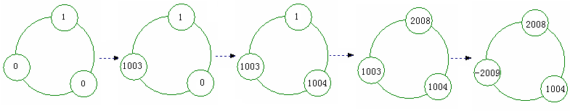

(6分)
（2）不能. 不管如何操作，５个偶数的圈变换后仍然是５个偶数．故要求的变换不能实现(4分)
（3）不能. 变换前的4个数除4余2,因此不管如何操作,变换后的4个数仍然除4余2.
不可能出现0. (4分)

